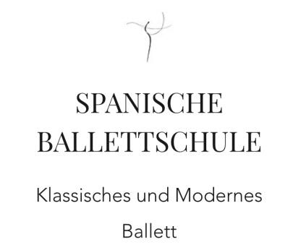

STUNDENPLAN 2021/2022

Montag | Dienstag | Mittwoch | Donnerstag | Freitag | Samstag
10:00-11:30  Ballettsaal 1  Ballett Erwachsenen Fortgeschrittene  Janet | 10:00-11:30  Ballettsaal 1  Ballett Erwachsenen Fortgeschrittene  Jiwon | 09:30-11:00  Ballettsaal 1  Body Work Erwachsene  Jiwon | 10:00-11:15  Ballettsaal 1  Ballett Erwachsenen Mittlere Stufe  Jiwon | 15:15-16:45  Ballettsaal 1  Ballett Erwachsenen Fortgeschrittene  Paco | 10:00-11:15  Ballettsaal 1  Ballett Erwachsenen Anfänger  Paco/Jiwon
16:00-17:30  Ballettsaal 1  Ausbildung Mittlere Stufe II  Jiwon | 15:00-15:45  Ballettsaal 1  Ausbildung Kinderballett  Paco | 16:00-17:30  Ballettsaal 1  Ausbildung Mittlere Stufe II  Jiwon | 15:00-15:45  Ballettsaal 1  Ausbildung Kinderballett  Sofie | 17:00-18:30  Ballettsaal 1  Ausbildung Mittlere Stufe II+Fortgeschrittene  Jiwon | 13:00-14:30  Ballettsaal 1  Ballett Erwachsenen Fortgeschrittene  Paco/Jiwon
17:15-18:15  Ballettsaal 2  Ausbildung Mittlere Stufe I  Paco | 16:00-17:00  Ballettsaal 1  Ausbildung Anfänger  Paco | 17:30-18:30  Ballettsaal 1  Ausbildung Mittlere Stufe I  Paco | 16:00-17:00  Ballettsaal 1  Ausbildung Anfänger  Paco | 18:30-19:30  Ballettsaal 1  Ausbildung Fortgeschrittene Repertoire  Jiwon
17:30-18:30  Ballettsaal 1  Pilates Erwachsenen  Yvonne | 17:00-18:15  Ballettsaal 1  Ballett Erwachsenen  Mittlere Stufe  Jiwon | 17:45-19:15  Ballettsaal 2  Ausbildung Fortgeschrittenen  Janet | 17:00-18:00  Ballettsaal 1  Ausbildung Mittlere Stufe I  Paco
18:30-20:00  Ballettsaal 1  Ballett Erwachsenen Fortgeschrittene  Paco | 18:15-19:45  Ballettsaal 1  Ausbildung Fortgeschrittene  Jiwon | 19:00-20:30  Ballettsaal 1  Ballett Erwachsenen Fortgeschrittene  Paco | 18:00-19:30  Ballettsaal 1  Ausbildung Fortgeschrittene  Jiwon
18:45-19:45  Ballettsaal 2  Ausbildung Dance Conditioning  Yvonne | 20:15-21:30  Ballettsaal 1  Modern  Nik |  | 20:00-21:15  Ballettsaal 1  Ballett Erwachsenen Anfänger  Jiwon
20:00-21:30  Ballettsaal 2  Modern  Nik  (BALD WIEDER DA) | 20:15-21:30  Ballettsaal 2  Ballett Erwachsenen Anfänger  Janet
20:15-21:15
Ballettsaal 1
Pilates Erwachsenen
Yvonne

